**ZNAK7aHasičský záchranný sbor Jihomoravského kraje**

**JAK PŘEDCHÁZET POŽÁRŮM OD SVÍČEK A ZÁBAVNÍ PYROTECHNIKY**

**Vánoční svátky a oslavy konce roku bývají často spojeny s nárůstem požárů nezřídka způsobených neopatrností a nedbalostí člověka. Vzniku požáru se dá snadno předejít. Stačí jen znát základní pravidla.**

**Zásady bezpečného používání svíček**

* 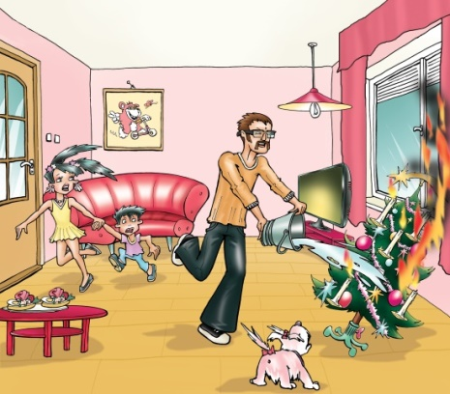svíčky umisťujte na stabilní nehořlavé podložky, které brání přímému kontaktu svíčky s podkladem (např. chvojím v adventním věnci, ubrusem apod.),
* svíčky umísťujte v dostatečné vzdálenosti od hořlavých materiálů, v žádném případě je nedávejte k oknům do průvanu, blízko záclon, v těsné blízkosti textilií, nenechávejte je na poličce ani na skříni,
* zapálené svíčky nenechávejte během jejich hoření bez dozoru,
* nedovolte dětem jakkoli manipulovat se zapálenou svíčkou,
* svíčky zhasněte vždy, když opouštíte domov nebo jdete spát.

**Zásady bezpečného používání zábavní pyrotechniky**

* pyrotechniku nakupujte výhradně ve specializovaných prodejnách, kde vám také odborně poradí s jejím použitím,
* pyrotechnika musí být opatřena certifikační značkou a návodem k použití v českém jazyce,
* nekupujte pyrotechniku s otevřeným nebo poničeným obalem,
* pyrotechniku skladujte na suchém místě, mimo dosah dětí, a v dostatečné vzdálenosti od zdroje otevřeného ohně (krby, krbová kamna, sporák, svíčky apod.),
* s pyrotechnikou manipulujte zásadně na volném prostranství, daleko od obydlí, zaparkovaných aut, keřů, kontejnerů,
* s pyrotechnikou nemiřte do oken, na lidi nebo na zvířata.

Se zábavní pyrotechnikou nesmí manipulovat nezletilé osoby bez dozoru dospělých a osoby pod vlivem alkoholu a jiných omamných látek.

Nezapomeňte, že zvukové a světelné efekty způsobené zábavní pyrotechnikou jsou velmi nepříjemné a stresující pro domácí i volně žijící zvířata. Např. po oslavách nového roku se plní útulky ztracenými zvířaty, která vyděsila právě zábavní pyrotechnika.

**CHCETE VĚDĚT VÍC?**

Portál krizového &rcaron;ízení HZS JmK

**www.krizport.cz www.chytre-blondynky.cz**